Tata Kelola Teknologi Informasi Pada Domain EDM (Studi Kasus: CV. HBI, Klinik Kecantikan Ms Glow Penajam)
Mada Rizal Arif Rahman
STMIK Borneo Internasional
rizalmada17@gmail.com
Abstrak
Ms Glow Penajam merupakan salah satu klinik kecantikan dan produk kecantikan yang ada di Penajam Paser Utara. Ms Glow merupakan salah satu produk skin care dan kosmetik dimana produk lokal ini sangat diminati oleh setiap kalangan karena produk ini izin BPOM dan sudah bersertifikasi halal sehingga meyakinkan konsumen dalam menggunakannya. Klinik kecantikan MS Glow Penajam merupakan salah satu yang telah menerapkan teknologi informasi (TI) dalam bidang pemasaran yaitu dengan menggunakan sistem promosi menggunakan media sosial instagram. Saat ini kegiatan tata kelola keamanan informasi belum dilakukan secara maksimal. Tujuan penelitian ini adalah untuk mengaudit keamanan informasi pada sistem strategi pemasaran pada akun instagram dengan menggunakan framework COBIT 5 dengan domain Evaluate Direct and Monitor (EDM) guna mengetahui tingkat keamanan informasi pada sistem aplikasi instagram yang digununakan klinik kecantikan MS Glow Penajam sebagai media promosi. Tata kelola teknologi informasi pada domain EDM pada klinik kecantikan MS Glow Penajam menggunakan instagram memiliki potensi untuk digunakan sebagai media promosi karena memiliki fiturfitur yang memenuhi enam aspek dari The 7C Framework, yaitu context, content, community, connection, dan commerce.
Kata Kunci: Ms Glow, Evaluate Direct and Monitor (EDM), Instagram.
- PENDAHULUAN
Salah satu klinik kecantikan dan produk kecantikan yang ada di Penajam Paser Utara adalah Ms Glow, Merupakan salah satu produk skin care dan kosmetik dimana produk lokal ini sangat diminati oleh setiap kalangan karena produk ini izin BPOM dan sudah bersertifikasi halal sehingga meyakinkan konsumen dalam menggunakannya. Ms Glow juga memiliki berbagai macam perawatan wajah mulai dari berjerawat, penuaan dini, kulit kering, dan membuat kulit sehat dan glowing. Salah satu bentuk strategi pemasaran yang dilakukan oleh klinik ini adalah denganmemanfaatkan media sosial instagram dalam pemasaran. Berbagai informasi terkini dan produk-produk dapat diunggah melalui instagram agar dapat mengupdate informasi dengan mudah dan cepat. Instagram adalah social media berbagi foto yang mulai banyak digunakan untuk kepentingan komunikasi pemasaran dengan ciri khasnya yang mengedepankan pesan visual dan interaktivitas yang tinggi. Pemasaran menggunakan media sosial sedang populer khususnya di bidang kecantikan.
Dengan semakin berkembangnya teknologi, khususnya teknologi informasi dan komputer, maka banyak perusahaan yang mengadopsi sistem informasi berbasis komputer sebagai bagian penting dari kelancaran kegiatan operasi perusahaan tidak terkecuali pemerintahan. Klinik kecantikan MS Glow Penajam merupakan salah satu yang telah menerapkan teknologi informasi (TI) dalam bidang pemasaran yaitu dengan menggunakan sistem promosi menggunakan media sosial instagram. Saat ini kegiatan tata kelola keamanan informasi belum dilakukan secara maksimal. Untuk mengantisipasi terjadinya kendala seperti sumber daya manusia yang kurang memahami aplikasi instagram, sehingga memungkinkan kebanyakan orang belum mengetahui akun MS Glow yang ada di media sosial. Dengan adanya akun tersebut juga banyak peretas yang memanfaatkan kemampuannya untuk mengendalikan akun tersebut, oleh karena itu keamanan akun instagram masih menjadi masalah bagi klinik kecantikan MS Glow Penajam. Dalam menghadapi permasalahan tersebut, maka perlu adanya audit tata kelola keamanan informasi untuk peningkatan keamanan data dan informasi pada akun instagram klinik kecantikan MS Glow Penajam.
Dalam bidang tata kelola teknologi informasi, terdapat sebuah kerangka kerja COBIT untuk mengukur kematangan pemanfaatan IT di sebuah organisasi. Kerangka COBIT 5 membagi proses teknologi informasi menjadi 5 domain, yaitu EDM (Evaluate, Direct and Monitor), APO (Align, Plan and Organise), BAI (Build, Acquire and Implement), DSS (Deliver, Service, and Support), MEA (Monitor, Evaluate and Assess) dengan keseluruhan 37 proses yang ada didalamnya. COBIT berfungsi untuk mempertemukan semua kebutuhan control dan isu-isu tekni, selain itu COBIT juga dirancang menjadi alat bantu untuk memecahkan permasalahan pada IT Governance dalam memahami dan mengelola resiko serta keuntungan yang berhubungan dengan sumber daya informasi. Dengan dilakukannya audit tata kelola keamanan informasi menggunakan framework COBIT 5 akan memberikan informasi kepada klinik kecantikan MS Glow Penajam mengenai hasil analisis yang akan digunakan untuk melakukan peningkatan terhadap sistem strategi pemasaran pada akun instagram. Tujuan penelitian ini adalah untuk mengaudit keamanan informasi pada sistem strategi pemasaran pada akun instagram menggunakan framework COBIT 5 dengan domain Evaluate Direct and Monitor (EDM) guna mengetahui tingkat keamanan informasi pada sistem aplikasi instagram yang digununakan klinik kecantikan MS Glow Penajam sebagai media promosi.

  - Rumusan Masalah
Adapun rumusan masalah yang dikemukakan sebagai berikut :
1.1.1 Bagaimana tata kelola keamanan informasi pada domain EDM klinik kecantikan MS Glow Penajam?
1.1.2 Bagaimana tingkat keamanan informasi pada sistem aplikasi instagram yang digununakan klinik kecantikan MS Glow Penajam sebagai media promosi?

  - Manfaat dan Tujuan Penelitian
Diharapkan tulisan ini untuk menjadi masukan bagi :
1.2.1 Untuk mengetahui bagaimana tata kelola keamanan informasi pada domain EDM klinik kecantikan MS Glow Penajam.
1.2.2 Untuk mengetahui bagaimana tingkat keamanan informasi pada sistem aplikasi instagram yang digununakan klinik kecantikan MS Glow Penajam sebagai media promosi.

- METODE PENELITIAN
Metode yang digunakan adalah metode library research (penelitian kepustakaan). Sumber yang penulis gunakan merupakan sumber sekunder. Penulis mengumpulkan data melalui buku, arsip, artikel dan lainnya yang mempunyai kaitan dan telah membantu penulis untuk memahami permasalahan. Library research merupakan studi pustaka yaitu mendapatkan data-data ataupun karya tulis yang berkenaan dengan tata kelola TI dengan domain EDM pada klnik kecantikan Ms Glow Penajam.
- HASIL DAN PEMBAHASAN
3.1 Strategi Pemasaran Melalui Aplikasi Instagram
Sebagai negara dengan penduduk diatas 200 juta jiwa, Indonesia pasar potensial industri kosmetik untuk wanita. Ditengah gempuran berbagai brand kosmetik luar negeri, MS Cosmetic kian mendapat perhatian dengan jaminan kualitas yang secara khusus diciptakan untuk wanita-wanita Indonesia maupun Asia. Mulai dikenal publik sejak tahun 2017, MS Cosmetic merupakan lini kosmetik dari perusahaan MS Glow. MS Glow, didirikan oleh Maharani Kemala dan Shandy Purnamasari. MS Glow sendiri, merupakan sebuah perusahaan yang bergerak di bidang perawatan wajah dan tubuh (skin care) yang memiliki klinik yang tersebar di seluruh Indonesia. Itu membuktikan bahwa MS Cosmetic menjadi brand kosmetik yang mendapatkan tempat eksklusif di hati para konsumen. Ide berdirinya MS Cosmetic muncul dari banyaknya trend make up di kalangan remaja serta adanya kebutuhan sekunder wanita terhadap riasan wajah sehingga MS Glow menciptakan produk kosmetik dengan brand MS Cosmetic untuk generasi milennial dengan harga terjangkau dan mampu bersaing dengan produk brand kosmetik baik di dalam maupun di luar negeri.
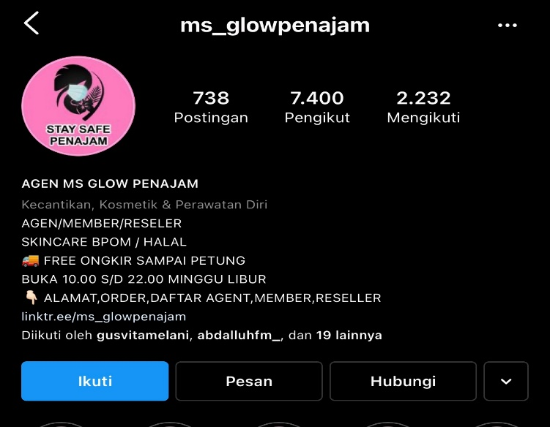
Berbagai produk ini, dapat digunakan oleh seluruh kalangan wanita Indonesia karena kandungan dari MS Cosmetic ini sangat ringan dan aman sehingga cocok digunakan sebagai kebutuhan make up sehari-hari. Tak hanya berfokus pada kualitas, dipertengahan tahun ini MS Cosmetic meluncurkan strategi pemasaran khusus dengan menggandeng selebriti dan beauty blogger Indonesia seperti Shafa Haris, Tasya Farasya, Karin Novilda, dan Sarah Ayu. Strategi pemasaran yang diterapkan oleh MS Cosmetic adalah promosi berupa iklan, kerjasama dengan tallent endorsement ataupun membuka outlet di suatu event tertentu dan di mal. Konsep dari iklan MS Cosmetic sendiri lebih memiliki perbedaan yang sangat kontras dengan iklan produk kosmetik lainnya. Iklan yang disampaikan MS Cosmetic mengusung nuansa soft make up yang dipadu dengan nuansa harmonis sehingga terlihat semakin elegan dan tetap natural. Tentu saja hal ini memberikan efek yang signifikan bagi konsumen yang sudah menggunakan maupun yang belum pernah menggunakannya produk MS Cosmetic.
3.1.1 Segmentasi dan Target Market
Produk Ms Glow didedikasikan khusus untuk para remaja dan dewasa. Karena produk Ms Glow tergolong dalam cosmetic atau skincare yang ringan dan cocok untuk para remaja dan juga dewasa baik itu anak sekolahan atau anak kuliahan. Dengan tekstur cosmetik yang ringan maka remaja yang tergolong sebagai anak sekolahan tetap dapat menggunakan kosmetik ke sekolah agar dapat memancarkan wajah yang segar dan tidak lesu. Begitu juga dengan orang dewasa yang dapat memancarkan aura kecantikan ketika beraktifitas di luar rumah dan merawat kuliat agar tidak terjadi penuaan dini.
3.1.2 Marketing Communication
Dalam mengkomunikasikan produknya, Ms Glow melakukan strategi pemasaran dan promosinya dengan cara celebrity endorser dan brand image. (Kertamukti, 2015) menyatakan bahwa celebrity endorser merupakan orang yang membeitahu pesan iklan atau merekomen untuk membeli suatu produk, terdiri dari dua tipe yaitu selebriti dan non-selebriti. Menurut (Naufal Savero, 2017) menyatakan bahwa brand image memiliki pengaruh positif dan signifikan terhadap keputusan konsumen dalam pembelian shampo merek Clear.
3.1.3 Hasil Analysis Marketing Communication
Ms Glow melakukan project sebuah iklan yang creative untuk memasarkan produknya kepada konsumen melalui media sosial, iklan tersebut berupa Short Movie. Hasil dari penggunaan celebrity endorser dan brand image adalah dapat menimbulkan dorongan terhadap keputusan pembelian konsumen. Karena dari adanya endorser bisa menularkan efek dalam merek yang mereka iklankan kepada konsumen.
3.2 Frame Work Pada Akun Instagram Ms Glow Penajam
Berdasarkan hasil penelitian, unggahan terpopuler dari akun @ms_glowpenajam memenuhi enam dari total tujuh aspek yang terdapat dalam The 7C Framework. Aspek yang terpenuhi adalah context, content, community, communication, connection, dan commerce, sedangkan aspek yang tidak terpenuhi adalah customization. Sedangkan pada unggahan yang kurang populer dari akun @ms_glowpenajam, aspek yang terpenuhi adalah context, content, communication, connection, dan commerce. Aspek yang tidak terpenuhi adalah, community dan customization. Perbedaan antara unggahan terpopuler dengan unggahan yang kurang populer terletak pada aspek community. Pada unggahan yang kurang populer, aspek community tidak terpenuhi karena komentar dan like yang diperoleh sangat rendah, sehingga tidak terjalin interaksi antara satu pengguna dengan pengguna lain. Hal ini menunjukkan bahwa aspek ini adalah aspek penting bagi akun @ms_glowpenajam dalam melakukan aktivitas promosi. Selain itu, aspek content juga berperan penting, karena ternyata ada pola-pola content tertentu yang lebih diminati oleh followers dan content lebih mempengaruhi respon mereka daripada context.
Selain tujuh aspek dalam The 7C Framework, ternyata ada faktor-faktor lain yang juga mempengaruhi kasus ini. Berdasarkan hasil wawancara, ditemukan bahwa meskipun semua unggahan memiliki kualitas gambar yang baik dan menarik, followers akan lebih merespon apabila mereka berminat pada produk skin care yang ditawarkan, khususnya produk yang unik, baru, dan belum pernah dicoba. Akun @ms_glowpenajam berusaha mempertimbangkan media habit atau kebiasaan konsumsi media para followers, sehingga pesan yang disampaikan tidak sia-sia dan aktivitas promosi dapat berhasil. Followers memiliki jam-jam tertentu di mana mereka lebih aktif dari biasanya, yaitu antara pukul 12.00-19.00 dan terutama sore hari. Foto yang diunggah pada jam tersebut mendapat likes dan komentar yang jauh lebih banyak.
3.2 Tata Kelola Teknologi Informasi Pada Domain EDM
Audit pada dasarnya adalah proses sistematis dan obyektif dalam memperoleh dan mengevaluasi bukti-bukti tindakan ekonomi, guna memberikan asersi/pernyataan dan menilai seberapa jauh tindakan ekonomi sudah sesuai dengan kriteria yang berlaku dan mengkomunikasikan hasilnya kepada pihak terkait. Tata kelola TI sebagai tanggung jawab eksekutif dan dewan direksi, sebagai bagian dari tata kelola bisnis terdiri atas kepemimpinan, struktur dan proses-proses organisasi, yang akan memastikan bahwa TI organisasi tersebut bisa mendukung dan menyampaikan tujuan strategis organisasi”.
Pentingnya Tata Kelola Teknologi yaitu :
- Adanya perubahan peran TI, dari peran efisiensi ke peran strategic yang harus ditangani level korporat.
- Banyak proyek TI strategic yang penting namun gagal dalam pelaksanaanya karena hanya ditangani oleh teknisi TI.
- Keputusan TI di dewan direksi sering bersifat ad hoc atau tidak terencana dengan baik.
- TI merupakan pendorong utama proses transformasi bisnis yang member imbas penting bagi organisasi dalam pencapaian misi, visi, dan tujuan strategic. Kesukaan pelaksanaan TI harus dapat terukur melalui metric tata kelola TI.

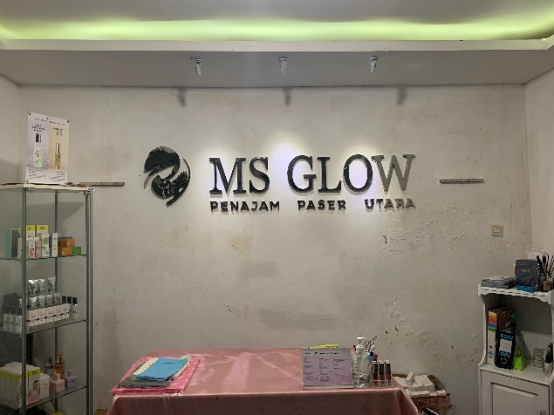

Tata Kelola Teknologi Informasi dan Manajemen Teknologi Informasi memastikan bahwa tujuan perusahaan tercapai dengan mengevaluasi pemangku kepentingan, kebutuhan, kondisi dan pilihan. Menetapkan arah memalui prioritas dan pengambilan keputusan, pemantauan kinerja, kepatuhan dan kemajuan terhadap arah dan tujuan. Salah satu kunci fokus tata kelola teknologi informasi adalah untuk menyelaraskan teknologi informasi dengan tujuan bisnis. Sebagai penjelasan dapat dikatakan bahwa tata kelola teknologi informasi adalah perpaduan antara tata keloa perusahaan dan manajemen teknologi informasi. COBIT 5 menggunakan praktik tata kelola dan manajemen untuk menjelaskan tindakan praktik yang baik untuk efek tata kelola dan manajemen lebih perusahaan IT.
COBIT 5 tidak dimaksudkan untuk menggantikan salah satu kerangka kerja atau standar lainnya, tetapi untuk menekankan tata kelola dan manajemen serta mengintegrasikan praktik pengelolaan terbaik pada perusahaan. COBIT 5, memiliki kriteria informasi asli yaitu : Efisiensi, Efektivitas, Kerahasiaan, Integritas, Ketersediaan, Kepatuhan, dan Kehandalan. Audit pada dasarnya merupakan proses sistematis dan objektif dalam memperoleh dan mengevaluasi bukti-bukti tindakan ekonomi, guna memberikan asersi atau pernyataan dan menilai seberapa jauh tindakan ekonomi sudah sesuai dengan kriteria yang berlaku dan mengkomunikasikan hasilnya kepada pihak terkait.

- KESIMPULAN
Tata kelola teknologi informasi pada domain EDM pada klinik kecantikan MS Glow Penajam menggunakan instagram memiliki potensi untuk digunakan sebagai media promosi karena memiliki fiturfitur yang memenuhi enam aspek dari The 7C Framework, yaitu context, content, community, connection, dan commerce. Context berperan dalam menarik minat, tetapi content merupakan penentu respon target sasaran. Community menyebarkan pesan secara luas dan personal, communication menjalin interaksi antara pemasar dengan target sasaran, connection memberi kemudahan akses informasi dalam sekali klik melalui tag dan hashtag, sedangkan commerce mendorong terjadinya pembelian. Kekuatan utama Instagram terletak pada content, community, dan connection. Satu-satunya aspek yang tidak terpenuhi adalah customization, tetapi ternyata aspek ini tidak berperan.

- SARAN
Dalam kasus akun @ms_glowpenajam yang memanfaatkan Instagram sebagai media promosi skin care dikota Penajam, respon followers sangat dipengaruhi oleh tren, selera, dan media habit. Followers paling aktif pada pukul 12.00-19.00 dan terutama sore hari. Keberhasilan terlihat ketika followers tertarik dengan foto yang diunggah, sehingga mereka mengklik like, menulis komentar, testimonial, merekomendasikannya kepada teman, memfollow akun online shop yang dipromosikan, dan mengunjungi tempat kuliner tersebut. Keberhasilan juga dapat dibuktikan dengan klaim para klien bahwa jumlah followers dari akun online shop mereka bertambah dan pengunjung meningkat.
DAFTAR PUSTAKA
Ayu, Putri Eryta. (2013). Aplikasi Instagram sebagai Media Komunikasi Pemasaran Online Shop. Surabaya: UPN Veteran Jawa Timur.
Daru, W. N. & Anwar, K. M. (2019). Persepsi Konsumen Muslim Terhadap Produk Ms Glow yang Bersetifikat Halal di Surabaya. Jurnal Ekonomi Islam. 2 (2). 1-10.
Rizaldi, A. R. (2017). Audit Tata Kelola Teknologi Informasi Menggunakan Framework Cobit 5 (Studi Kasus: PT. Indocom Tambak Udang Lampung). IIB Darmajaya: Fakultas Bisnis dan Komputer.
Rohani, S, dkk. (2020). Pengaruh Media Sosial dan Celebrity Endorser Terhadap Minat Beli Ulang dengan Brand Trust Sebagai Variabel Intervening. E-Jurnal Riset Manajemen. 48-65.
http://msglowbeauty.com (diakses pada tanggal 17 Januari 2020).

Eryta Putri Ayu. Aplikasi Instagram sebagai Media Komunikasi Pemasaran Online Shop. Surabaya: UPN Veteran Jawa Timur. 2013, hlm 9.
Rizaldi. Audit Tata Kelola Teknologi Informasi Menggunakan Framework Cobit 5 (Studi Kasus: PT. Indocom Tambak Udang Lampung). IIB Darmajaya: Fakultas Bisnis dan Komputer. 2017, hlm 3.
Daru, W. N. & Anwar, K. M. Persepsi Konsumen Muslim Terhadap Produk Ms Glow yang Bersetifikat Halal di Surabaya. Jurnal Ekonomi Islam. 2019, hlm 5.
Ibid, hlm 6.

